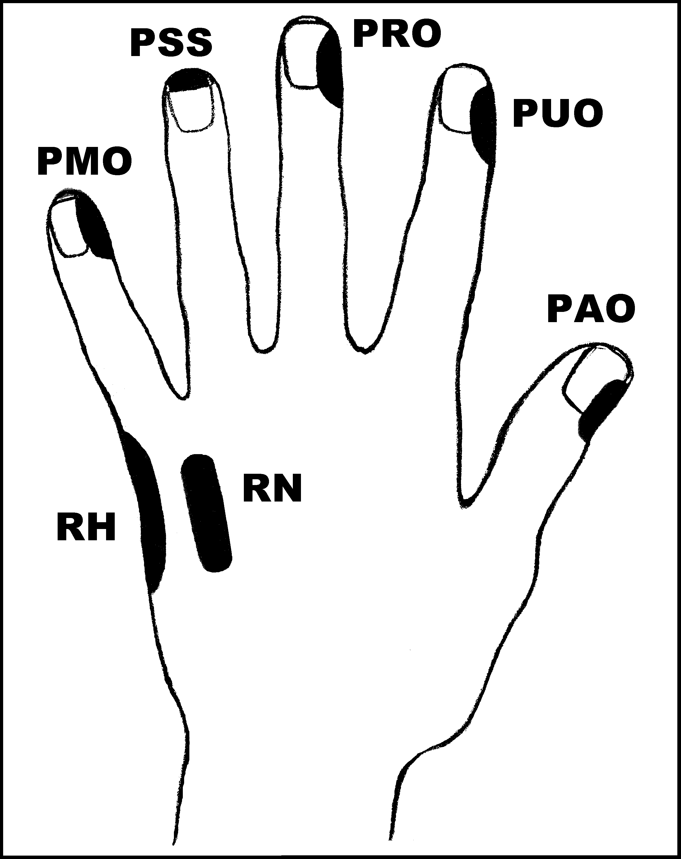
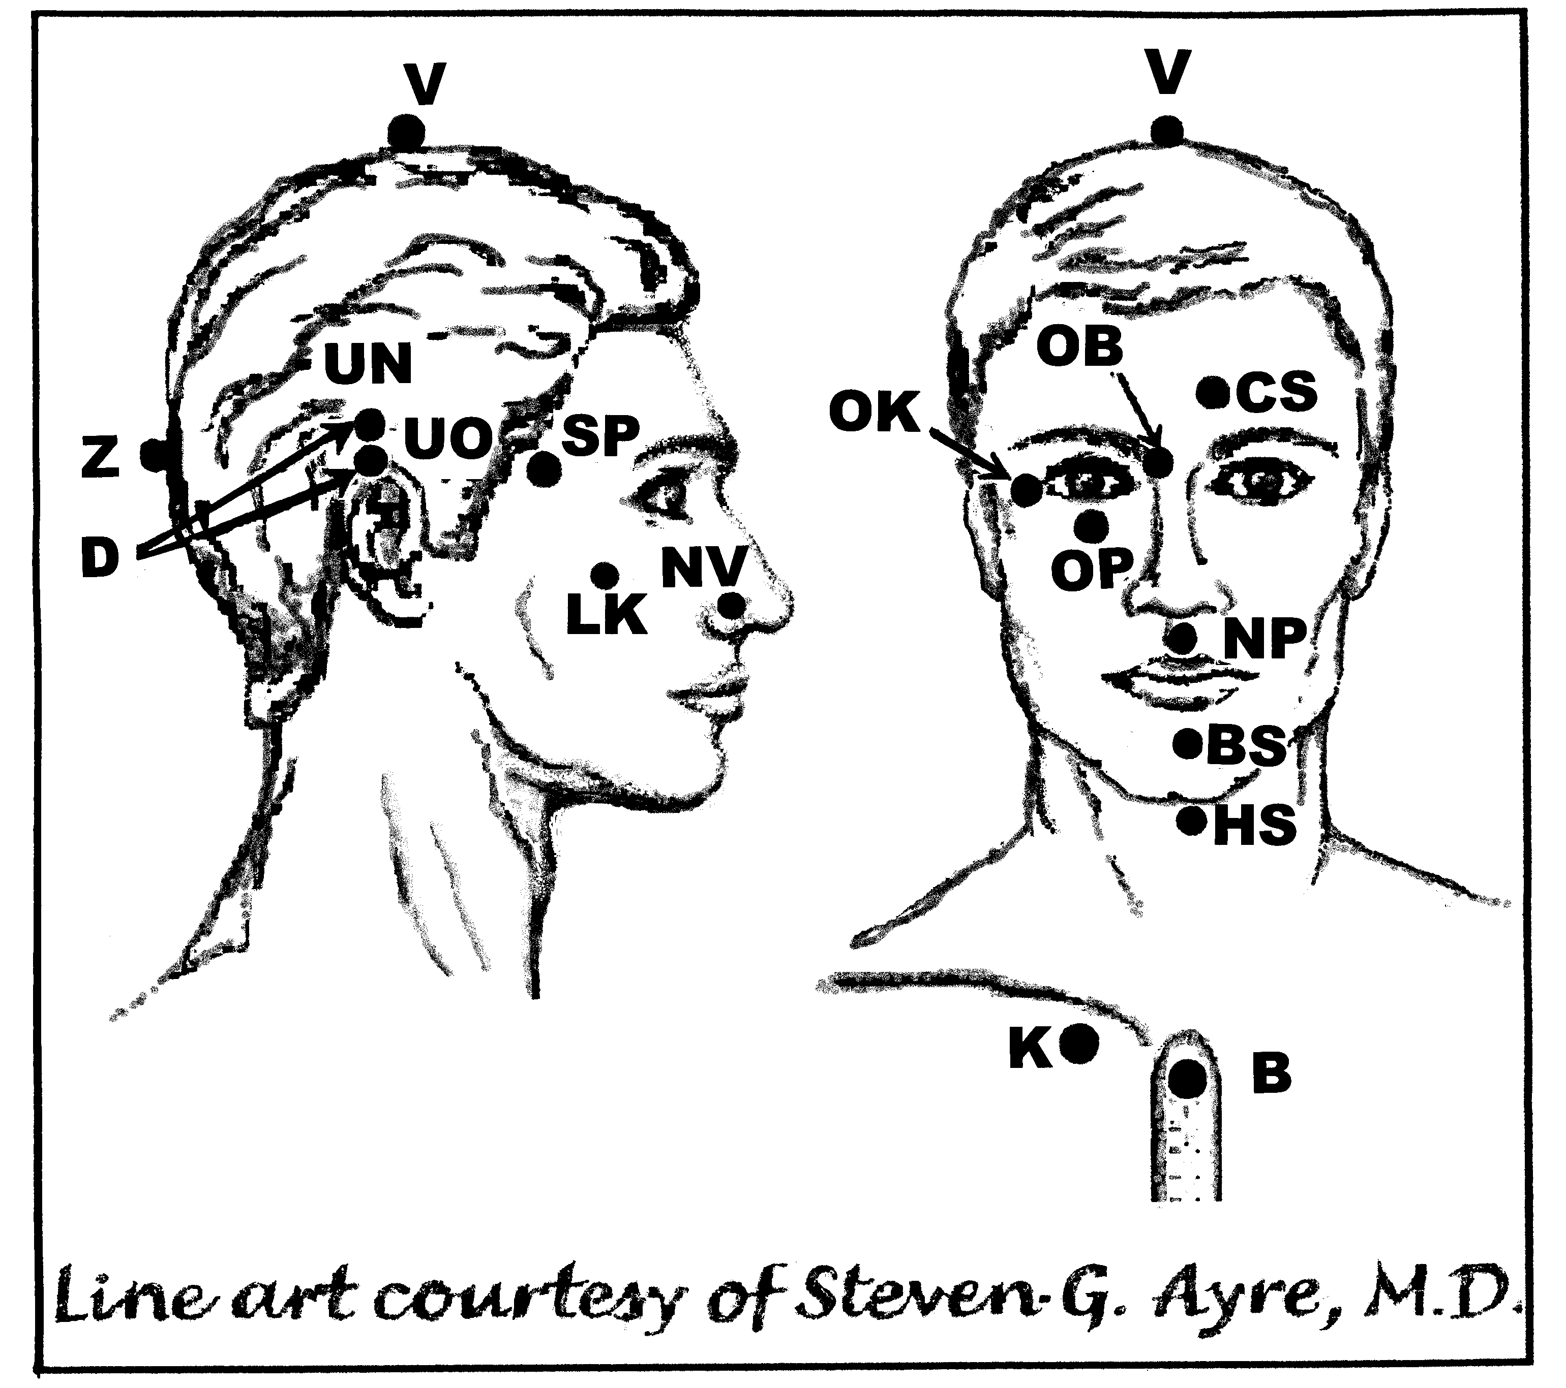
Předpisy na Menstruační nepravidelnosti

Nejlépe aplikovat: kdykoliv
UrV-100 BN

Poklepejte všechny předpisy minimálně 1x denně 12 dnů.

Použijte pouze jednu z následujících dvou možností: Poklepávejte buď:
BS a NP 10x, RN 150x a všechny ostatní body 40x,
nebo BS a NP 15x, RN 225x a všechny ostatní body 60x

Předrecepty:

PMO, RH, PMO, D, CS, V, OK, OB, OP, K
D, PMO, PRO, PUO, RH, PAO, B, K

Předpis na Menstruační nepravidelnosti:

čep: B, PMO, RN, BS, RN, K
os: CS, BS, RN, OP, CS, K

